🌸 HOẠT ĐỘNG HỌC PHÁT TRIỂN THỂ CHẤT 🌸
Lớp 4 tuổi B2 – Trường mầm non Tú Sơn
Chủ đề: Đi trên vạch kẻ thẳng trên sàn
Kính gửi quý phụ huynh thân mến,
Ở lứa tuổi mầm non, sự phát triển thể chất đóng vai trò vô cùng quan trọng, giúp trẻ khỏe mạnh, nhanh nhẹn và hình thành những kỹ năng vận động cơ bản. Trong tuần này, các con lớp 4 tuổi B2 –sẽ cùng cô tham gia hoạt động học: “Đi trên vạch kẻ thẳng trên sàn”.
👣 Hoạt động mang lại lợi ích gì cho trẻ?
- Giúp trẻ rèn sự khéo léo, khả năng giữ thăng bằng khi bước đi.
- Luyện cho trẻ kỹ năng phối hợp chân – mắt – tay một cách nhịp nhàng.
- Hình thành thói quen nhanh nhẹn, tự tin khi tham gia vận động.
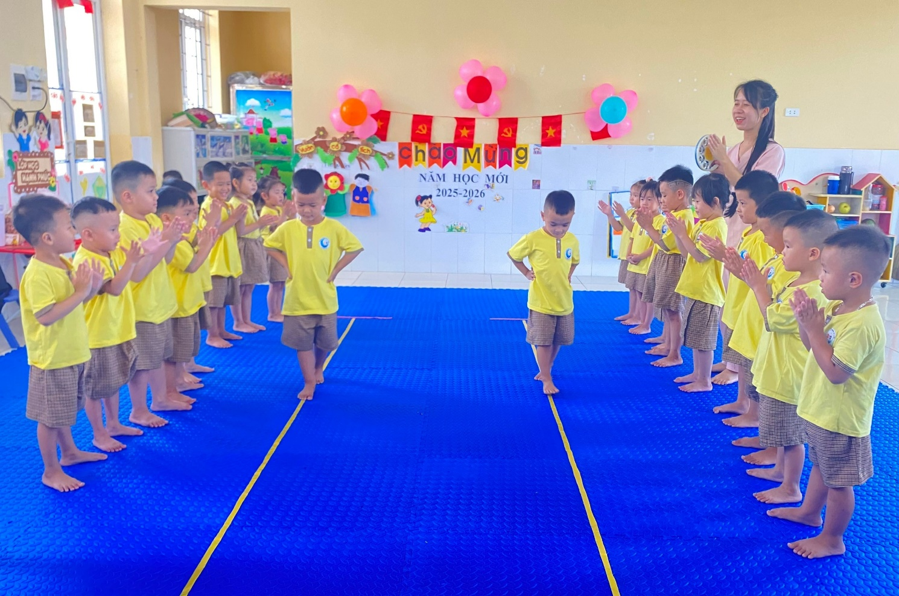
- Trẻ thêm hứng thú, vui vẻ, thể hiện tinh thần hợp tác, đoàn kết, gắn bó khi được trải nghiệm qua các trò chơi “Kéo co” cùng bạn bè.
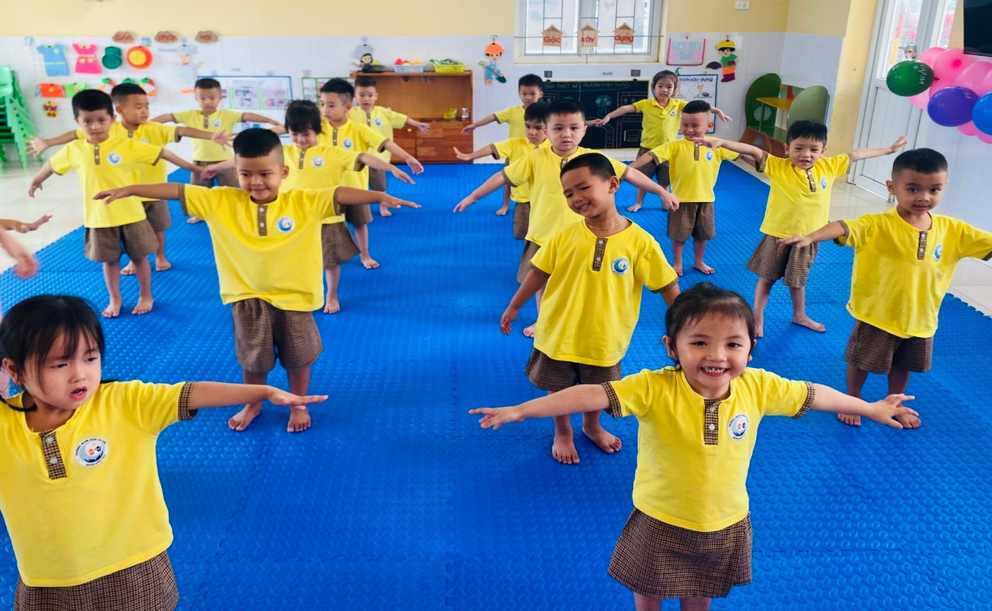
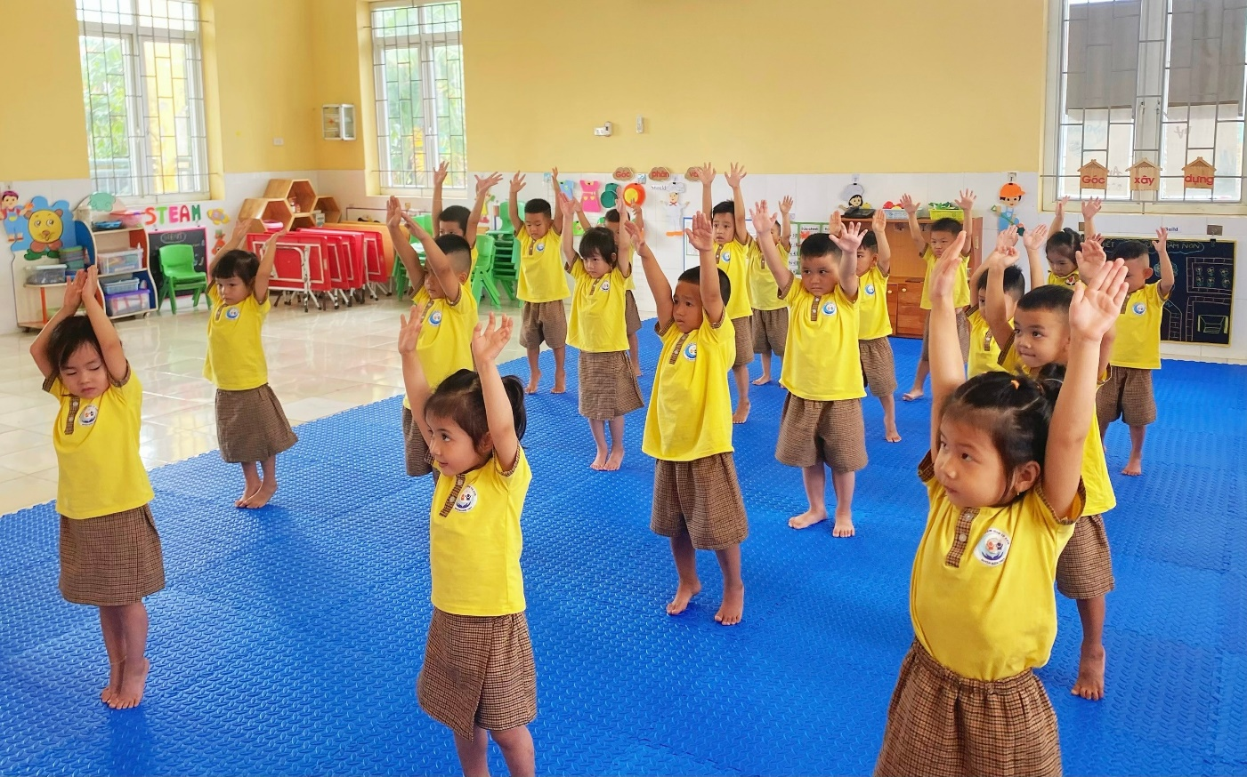
- ✨ Cùng nhau khởi động nhé!✨
Các con sẽ vừa khởi động với những bước đi nhanh, chậm, nhấc cao chân thật hào hứng, vừa tập luyện những động tác tay – bụng – chân – bật.
✨ Hãy cùng thực hiện vận động cơ bản với tớ nào!✨
Để thực hiện được đúng kĩ thuật, trước hết chúng mình hãy lắng nghe cô giáo phân tích động tác và quan sát kĩ cô làm mẫu nhé.
Chuẩn bị: Đứng ở vạch xuất phát, 2 chân đặt cạnh nhau trên sàn, 2 tay chống hông hoặc để tự nhiên, lưng, đầu thẳng, mắt nhìn thẳng đường vạch phía trước.
Thực hiện: Khi có hiệu lệnh xuất phát, bước đi tự nhiên trên vạch đã kẻ sẵn, chân bước lên vạch, không bước chệch ra ngoài, 2 tay chống hông hoặc giang ngang 2 bên để giữ thăng bằng, đi cho đến vạch đích.
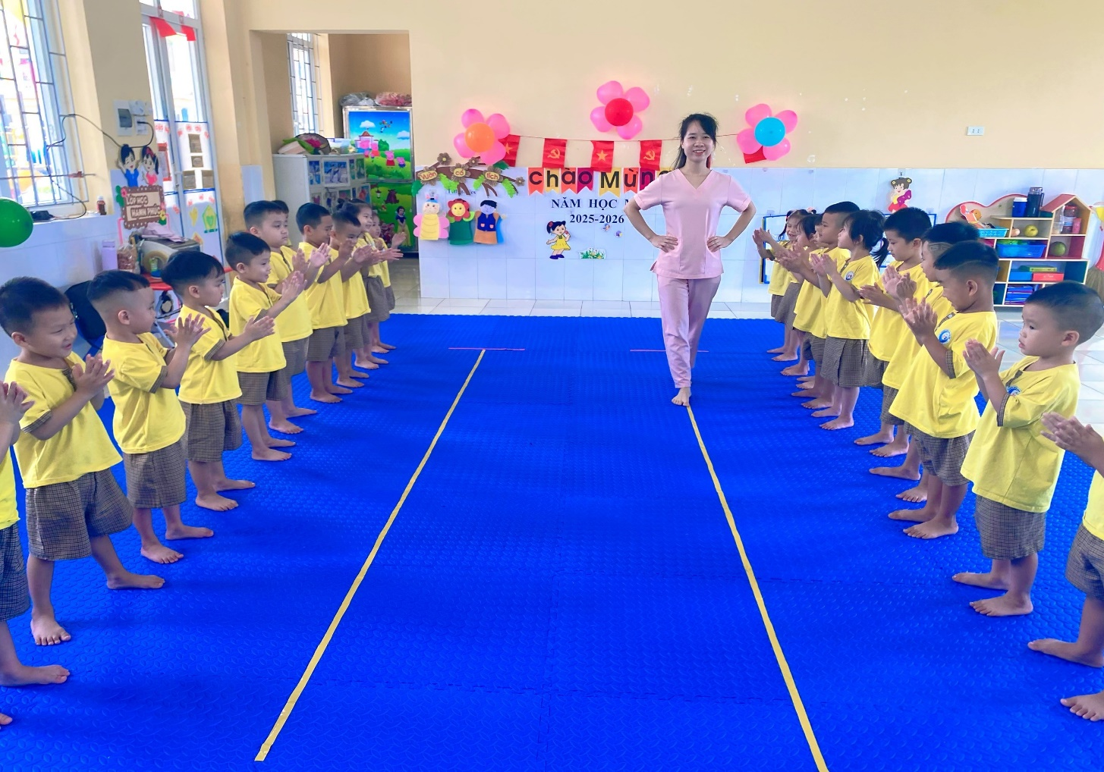

Cô sản bước đầy tự tin trên sàn catwalk trong tiếng vỗ tay của các con và ánh mắt dõi theo từng bước chân
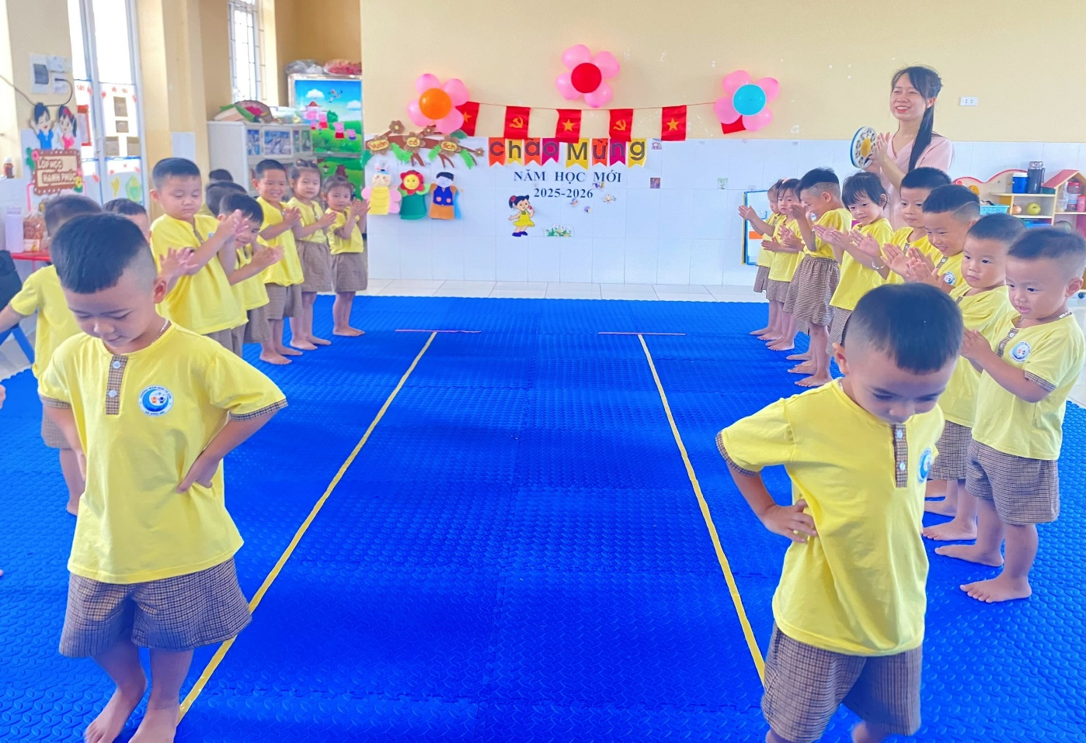
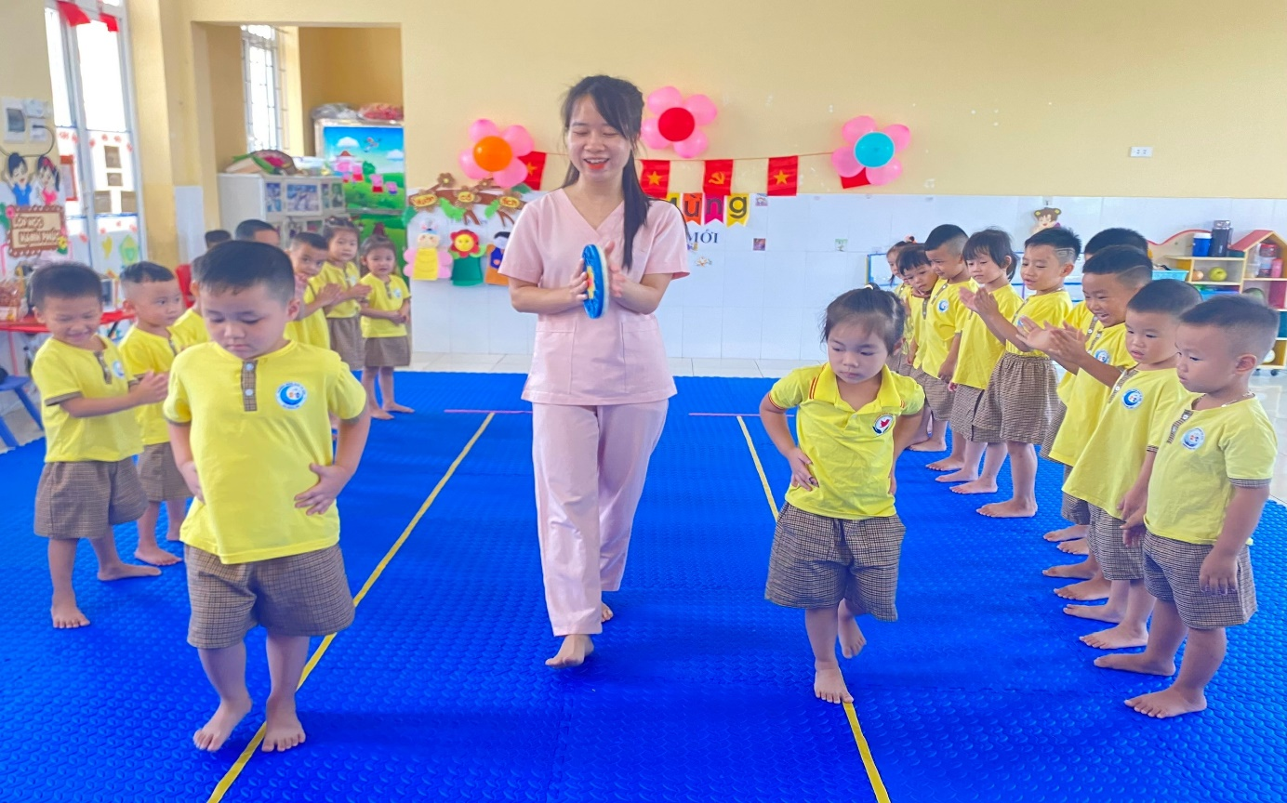
Sau đó, các bé sẽ bước lên vạch kẻ thẳng trên sàn với dáng đi thật tự tin, bản lĩnh. Đây là cách rèn sự tập trung và khéo léo cho đôi chân bé xíu của con.
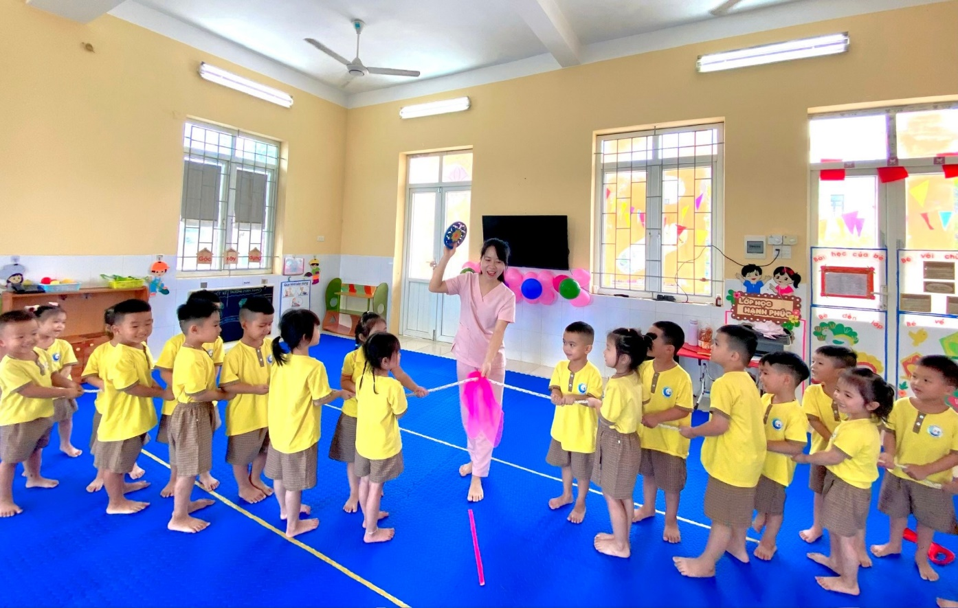
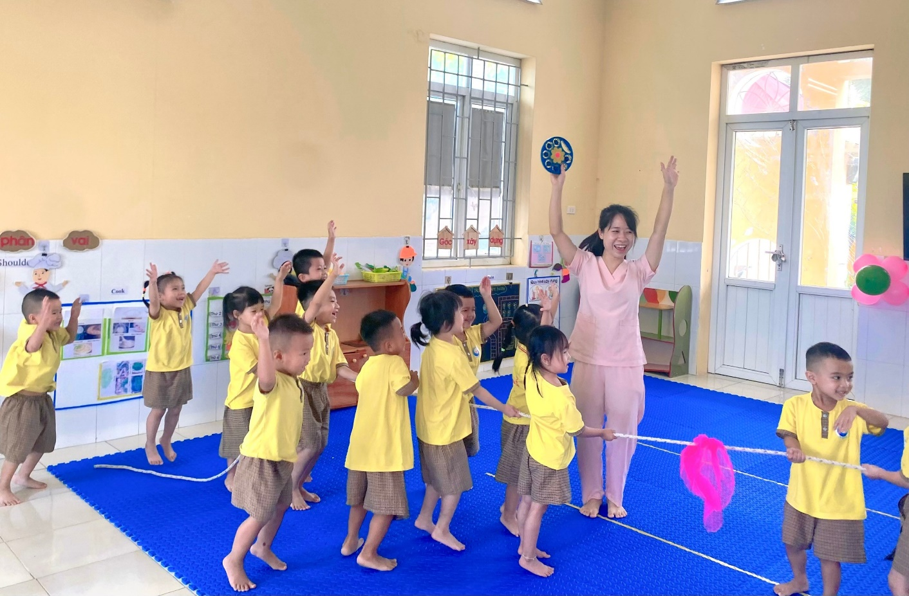
✨ KÉO CO TĂNG TÌNH ĐOÀN KẾT✨
Niềm vui chiến thắng là phần quà vô cùng xứng đáng giành cho các con.
🎈 Lời nhắn tới phụ huynh:
Quý phụ huynh hãy yên tâm rằng, trong mỗi hoạt động, cô luôn theo sát, động viên và tạo cơ hội để tất cả các con đều được trải nghiệm. Chúng ta cùng nhau giúp các bé có một cơ thể khỏe mạnh, dẻo dai và tinh thần thật vui tươi nhé! 🌷
Hoạt động tưởng chừng rất đơn giản nhưng lại vô cùng hữu ích trong việc rèn luyện thể chất, khả năng vận động cơ bản cũng như ý thức kỷ luật cho trẻ 4 tuổi. Đây chính là bước đệm để các con chuẩn bị sẵn sàng cho những vận động khó hơn ở độ tuổi tiếp theo./.
Trân trọng cám ơn các thầy cô và các phụ huynh quan tâm chia sẻ và thả tim lớp 4TB2 nhé.

